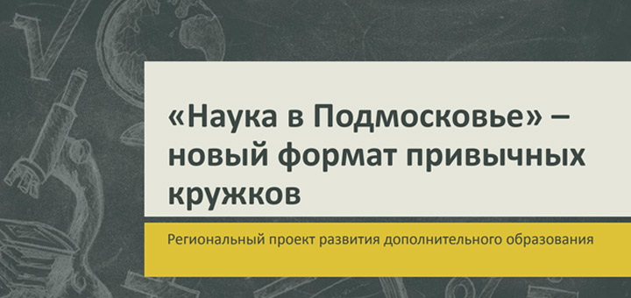

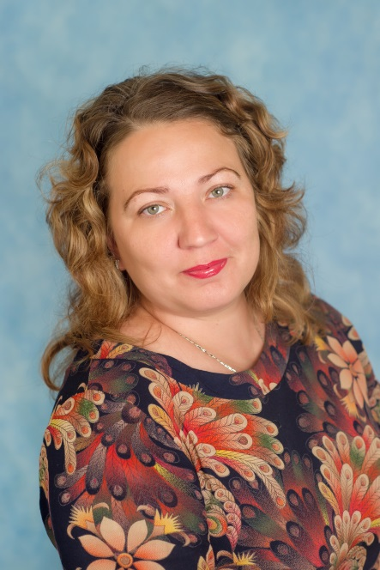
Руководитель кружка «Юный конструктор»
БУЛАХОВА
ОЛЬГА СЕРГЕЕВНА

Воспитатель первой квалификационной категории
Педагогический стаж работы - 11 лет

Образование :
- Профессиональное училище № 8, г. Сергиев- Посад, Московской области, портной 2 разряда, 1998г
- СОЮЗ НП ВО «Институт международных социально- гуманитарных связей»,г. Москва, «Дошкольная педагогика. Воспитатель дошкольной образовательной организации», 2016 г.
Повышение квалификации:
«Легоконструирование и робототехника как средство разностороннего развития ребенка дошкольного возраста в условиях реализации ФГОС ДОО», 2019г

